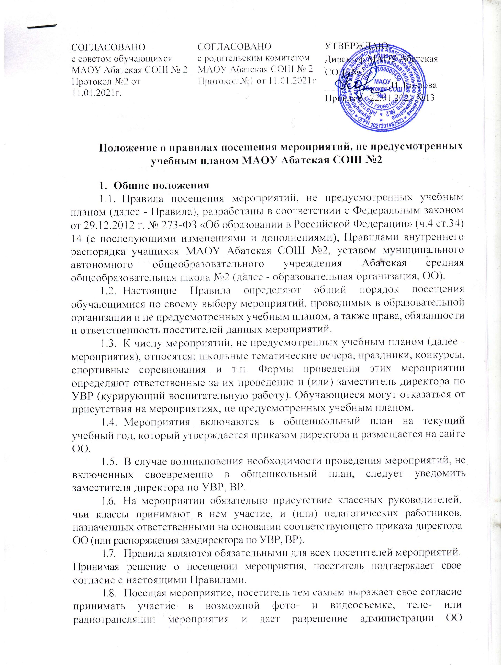  СОГЛАСОВАНО  с советом обучающихся  МАОУ Абатская СОШ № 2  Протокол №2 от 11.01.2021г. | СОГЛАСОВАНО  с родительским комитетом  МАОУ Абатская СОШ № 2  Протокол №1 от 11.01.2021г | УТВЕРЖДАЮ  Директор МАОУ Абатская СОШ №2  ___________ Н.И. Козлова  Приказ от 22.01.2021 №13
Положение о правилах посещения мероприятий, не предусмотренных учебным планом МАОУ Абатская СОШ №2
- Общие положения
- Правила посещения мероприятий, не предусмотренных учебным планом (далее - Правила), разработаны в соответствии с Федеральным законом от 29.12.2012 г. № 273-ФЗ «Об образовании в Российской Федерации» (ч.4 ст.34) 14 (с последующими изменениями и дополнениями), Правилами внутреннего распорядка учащихся МАОУ Абатская СОШ №2, уставом муниципального автономного общеобразовательного учреждения Абатская средняя общеобразовательная школа №2 (далее - образовательная организация, ОО).
- Настоящие Правила определяют общий порядок посещения обучающимися по своему выбору мероприятий, проводимых в образовательной организации и не предусмотренных учебным планом, а также права, обязанности и ответственность посетителей данных мероприятий.
- К числу мероприятий, не предусмотренных учебным планом (далее - мероприятия), относятся: школьные тематические вечера, праздники, конкурсы, спортивные соревнования и т.п. Формы проведения этих мероприятии определяют ответственные за их проведение и (или) заместитель директора по УВР (курирующий воспитательную работу). Обучающиеся могут отказаться от присутствия на мероприятиях, не предусмотренных учебным планом.
- Мероприятия включаются в общешкольный план на текущий учебный год, который утверждается приказом директора и размещается на сайте ОО.
- В случае возникновения необходимости проведения мероприятий, не включенных своевременно в общешкольный план, следует уведомить заместителя директора по УВР, ВР.
- На мероприятии обязательно присутствие классных руководителей, чьи классы принимают в нем участие, и (или) педагогических работников, назначенных ответственными на основании соответствующего приказа директора ОО (или распоряжения замдиректора по УВР, ВР).
- Правила являются обязательными для всех посетителей мероприятий. Принимая решение о посещении мероприятия, посетитель подтверждает свое согласие с настоящими Правилами.
- Посещая мероприятие, посетитель тем самым выражает свое согласие принимать участие в возможной фото- и видеосъемке, теле- или радиотрансляции мероприятия и дает разрешение администрации ОО использовать фото-, видео- и аудиозаписи со своим присутствием, в том числе и в рекламных целях.
- Регламент проведения конкретного мероприятия устно согласуется с замдиректора по УВР, ВР).
  - Настоящие Правила утверждены с учетом мнения Совета обучающихся ОО (протокол № 2 от 11.01.2021г.) и Совета родителей (законных представителей) несовершеннолетних обучающихся (протокол №1 от 11.01.2021 г.).

2. Посетители мероприятий
2.1. Посетителями мероприятий являются:
- учащиеся ОО;
- учащиеся школ района;
- родители (законные представители) учащихся;
- работники ОО;
- сторонние физические лица.
2.2. Посетители мероприятия подразделяются на следующие группы:

Группа | Категория посетителей
Участники | Учащиеся ОО, являющиеся непосредственными участниками мероприятия
 | Иные физические лица, являющиеся непосредственными участниками мероприятия
Зрители | Учащиеся ОО, не принимающие непосредственное участие в мероприятии, но присутствующие на нем
 | Работники ОО

Гости | Родители (законные представители) учащихся
 | Сторонние физические лица
Ответственные лица | Классные руководители и другие педагогические работники, назначенные ответственными за организацию и проведение мероприятия на основании соответствующего приказа директора ОО (или распоряжения зам.директора по УВР, ВР)

3. Права, обязанности и ответственность посетителей мероприятий
3.1. Все посетители мероприятия имеют право:
- на уважение своей чести и достоинства;
- проведение фото- и видеосъемки, аудиозаписи.
3.2. Зрители и гости имеют право приносить с собой и использовать во время проведения спортивных соревнований:
- флаги с размером полотнища до 80x100 см на пластиковом пустотелом древке длиной до 100 см;
- дудки и трещотки (пластиковые).
- Ответственные лица имеют право удалять с мероприятия гостей и зрителей, нарушающих настоящие Правила.
- Все посетители обязаны:
- соблюдать настоящие Правила и регламент проведения мероприятия;
- бережно относиться к помещениям, имуществу и оборудованию ОО;
- уважать честь и достоинство других посетителей мероприятия.
- Участники обязаны присутствовать на мероприятии в одежде и обуви, соответствующей его регламенту.
- Участники, зрители и гости обязаны:
- поддерживать чистоту и порядок на мероприятиях;
- выполнять требования ответственных лиц;
- незамедлительно сообщать ответственным лицам о случаях обнаружения подозрительных предметов, вещей, о случаях возникновения задымления или пожара;
- при получении информации об эвакуации действовать согласно
указаниям ответственных лиц, соблюдая спокойствие и не создавая
паники.
3.7. Ответственные лица обязаны:
- лично присутствовать на мероприятии;
- обеспечивать доступ посетителей на мероприятие;
- осуществлять контроль соблюдения участниками, зрителями и гостями настоящих Правил;
- обеспечивать эвакуацию посетителей в случае угрозы и возникновения чрезвычайных ситуации.
3.8. Посетителям мероприятий запрещается:
- присутствовать на мероприятии в пляжной, спортивной, специализированной, рваной или грязной одежде и обуви;
- приносить с собой и (или) употреблять алкогольные напитки, наркотические и токсические средства;
- приносить с собой оружие, огнеопасные, взрывчатые, пиротехнические, ядовитые и пахучие вещества, колющие и режущие предметы, стеклянную посуду и пластиковые бутылки, газовые баллончики;
- вносить большие портфели и сумки в помещение, в котором проводится мероприятие;
- курить в помещениях и на территории ОО;
- приводить и приносить с собой животных;
- проникать в служебные и производственные помещения ОО, шахты эвакуационных лестниц, раздевалки (не предоставленные для посетителей) и другие технические помещения;
- забираться на ограждения, парапеты, осветительные устройства, несущие конструкции, повреждать оборудование и элементы оформления мероприятия;
- совершать поступки, унижающие или оскорбляющие человеческое достоинство других посетителей, работников ОО, службы охраны;
- наносить любые надписи в здании ОО, а также на прилегающих к ОО тротуарных и автомобильных дорожках и на внешних стенах ОО;
- использовать площади ОО для занятий коммерческой, рекламной и иной деятельностью, независимо от того связано ли это с получением дохода или нет;
- осуществлять агитационную или иную деятельность, адресованную неограниченному кругу лиц, выставлять напоказ знаки или иную символику, направленную на разжигание расовой, религиозной, национальной розни оскорбляющую посетителей, работников ОО, службу охраны;
- проявлять неуважение к посетителям, работникам ОО, службе охраны;
- приносить с собой напитки и еду (в том числе мороженое).
3.9. Посетители, нарушившие настоящие Правила, могут быть не допущены к другим мероприятиям, проводимым в ОО.
3.10. Посетители, причинившие ОО ущерб, компенсируют его, а также несут иную ответственность в случаях, предусмотренных действующим законодательством.
4. Порядок посещения мероприятий
- Вход для посетителей в помещение, в котором проводится мероприятие, открывается за 20 минут до его начала.
- Вход посетителей на мероприятие после его начала разрешается только по согласованию с ответственным лицом.
- Участники и зрители проходят на мероприятие в соответствии с его регламентом.
- Гости проходят на мероприятие по списку приглашенных.
- Посетители неопрятного вида на мероприятие не допускаются (администрация ОО оставляет за собой право оценивать соответствие внешнего вида посетителей формату и имиджу мероприятия).
- Доступ на мероприятие запрещен агрессивно настроенным лицам, а также лицам в состоянии алкогольного или наркотического опьянения, факт которого определяют ответственные лица (администрация ОО оставляет за собой право оценивать, допускать или не допускать посетителей на мероприятие).

